公共ワークシート「消費者の権利と責任」
年 組 番 氏名 .
学習のテーマ 様々な消費者トラブルを解決・予防するため、
仲間や地域に対して、私たちは何ができるだろうか？

☆以下の手順で、班で課題に取り組みます。インターネットなども活用し、助け合いの具体
例も探しながら、どんなことができるかアイディアをまとめ、全体に提案しましょう。
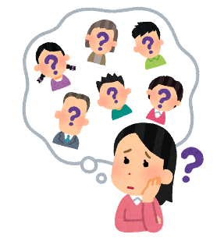
(1) ここまで学習した消費者問題についての知識を使って、どのような人を消費者トラブルから守る・救うことができるでしょうか。身近にいる、困りそうな人を想像し、できるだけたくさん挙げてみましょう。

(2) 今回、手助けする人を、(1)の中から一つ選び、○で囲みましょう。
(3) あなたの班は、どのような立場で(2)で選んだ人を手助けしますか。
例：「18歳成年の高校生として」「ボランティアとして」「地域の一員として」など

として
(4) (2)で選んだ人を消費者トラブルから守る・救うため、どんな知識が有効でしょうか。ここまで学習した消費者問題についての知識を思い出し、具体的に挙げてみましょう。

(5) (4)の知識をどのような方法で伝えることができるでしょうか。どんな助け合いができるでしょうか。(3)で想定した立場も踏まえて、具体的に書いてみましょう。

○「共助」とは・・・
(8) 仲間や地域、みんなで
助け合って解決する

○「自助」とは・・・困りごとやトラブルが起きた時、
一人でも解決する、そのための知識を持つ
(6) 消費者問題における「自助」の例
・契約の基本原則や、消費者トラブルの実例を知る
・消費者を守る仕組みを知り、自ら相談できる

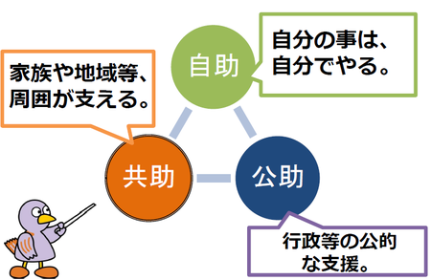

○「公助」とは・・困りごとやトラブルが起きた時、
公的な仕組みが支援して解決する
(7) 消費者問題における「公助」の例
・クーリングオフや消費者契約法などの法制度
・消費生活センターなど相談窓口や、行政の指導

コバトン

公共ワークシート「消費者の権利と責任」
年 組 番 氏名 .
学習のテーマ 様々な消費者トラブルを解決・予防するため、
仲間や地域に対して、私たちは何ができるだろうか？

☆以下の手順で、班で課題に取り組みます。インターネットなども活用し、助け合いの具体
例も探しながら、どんなことができるかアイディアをまとめ、全体に提案しましょう。
(1) ここまで学習した消費者問題についての知識を使って、どのような人を消費者トラブルから守る・救うことができるでしょうか。身近にいる、困りそうな人を想像し、できるだけたくさん挙げてみましょう。

(2) 今回、手助けする人を、(1)の中から一つ選び、○で囲みましょう。
(3) あなたの班は、どのような立場で(2)で選んだ人を手助けしますか。
例：「18歳成年の高校生として」「ボランティアとして」「地域の一員として」など

として
(4) (2)で選んだ人を消費者トラブルから守る・救うため、どんな知識が有効でしょうか。ここまで学習した消費者問題についての知識を思い出し、具体的に挙げてみましょう。

(5) (4)の知識をどのような方法で伝えることができるでしょうか。どんな助け合いができるでしょうか。(3)で想定した立場も踏まえて、具体的に書いてみましょう。

○「共助」とは・・・
(8) .

○「自助」とは・・・困りごとやトラブルが起きた時、
一人でも解決する、そのための知識を持つ
(6) 消費者問題における「自助」の例

○「公助」とは・・困りごとやトラブルが起きた時、
公的な仕組みが支援して解決する
(7) 消費者問題における「公助」の例

コバトン

